Перечень оборудования и средств обучения и воспитания

Компоненты РППС для кабинета учителя - логопеда | https://disk.yandex.ru/i/u-tGOfVJvuTlhw | 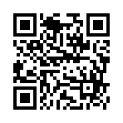
Перечень оборудования и средств обучения кабинет дополнительных занятий | https://disk.yandex.ru/i/T7Qfqgxec3XQKgм | 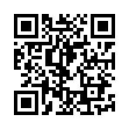
Перечень оборудования и средств обучения музыкальный зал | https://disk.yandex.ru/i/XtUGrtqlEWhZ9A | 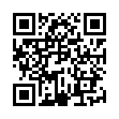
Перечень оборудования и средств обучения физкультурный зал | https://disk.yandex.ru/i/pdxQTpEfsnFz5A | 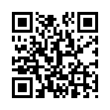
РППС группы раннего возраста 2-3 года | https://disk.yandex.ru/i/nA6nlPVHVWiM3w | 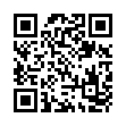
РППС группы раннего возраста 1-2 года | https://disk.yandex.ru/d/XRDr3J5czkKtNQ | 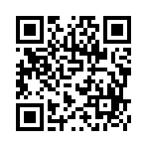
РППС 2 мл. группа 3-4 года | https://disk.yandex.ru/d/C4xDCoVKNRR9qQ | 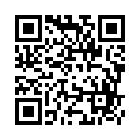
РППС средняя группа 4-5 лет | https://disk.yandex.ru/i/6XQg3L6VjTVELQ | 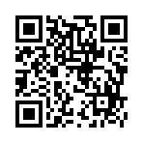
РППС старшего дошкольного возраста 5-6 лет | https://disk.yandex.ru/i/J89njXuHVkshbQ | 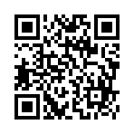
РППС старшего дошкольного возраста 6-7 лет | https://disk.yandex.ru/i/90wKRi50_QGGHw | 